国铁轨道工程数量计算软件

1. 安装软件及要求

本软件安装包包含两个文件，其中一个为《轨道工程数量计算-界面版.exe》，另一个为测试项目文件夹，其中有国铁轨道工程数量计算样板文件夹，这两个文件务必保证在同一个目录下！软件可以直接双击《轨道工程数量计算-界面版.exe》图标使用。

1. 使用方法

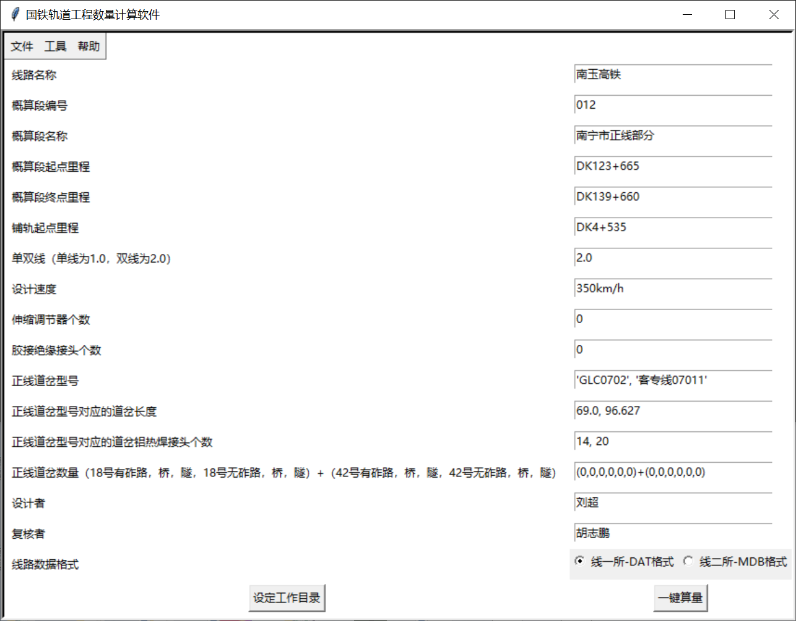

图1 软件界面

1、准备线路数据

一般每个项目单独创建一个文件夹，如“西康高铁项目”。每个项目文件夹下必须有以“项目名称+线路数据”命名的文件夹，其中包含了线路专业提供的数据文件。目前支持线运处自主开发的线路软件使用的数据格式-dat格式以及中南大学编制的线路软件使用的数据格式-mdb两种格式。dat线路数据从最顶层至最底层的文件组织结构如图2~图4所示。Dat数据库和mdb数据库放置的路径参照图5~图6所示。两种数据格式数据文件放置的上一层文件夹均为xl文件夹。如果是dat格式，则xl文件夹外还有标志线路段落的父文件夹，xl文件夹内放置各种dat后缀的文件。如果是MDB格式数据库，则mdb格式文件直接放在xl文件夹下即可！

注意一： mdb数据库的读取首先需要运行本软件的电脑上安装了Microsoft Access数据库软件（32位）！

注意二：目前本软件仅支持计算全双线线路和全单线线路，如果一个概算段落内单线和双线线路共存，那么需要分为单线和双线分别计算。每次保证线路数据文件夹内的线路数据库仅包含了该段单线线路数据或该段双线线路数据。

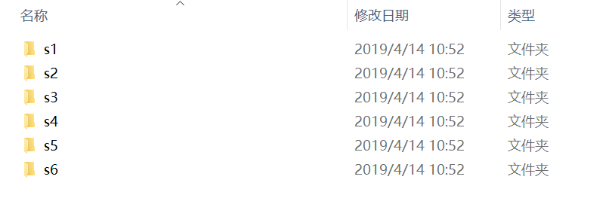

图2 线路数据-1（最顶层级的文件夹，s1~s6表示6段线路数据）

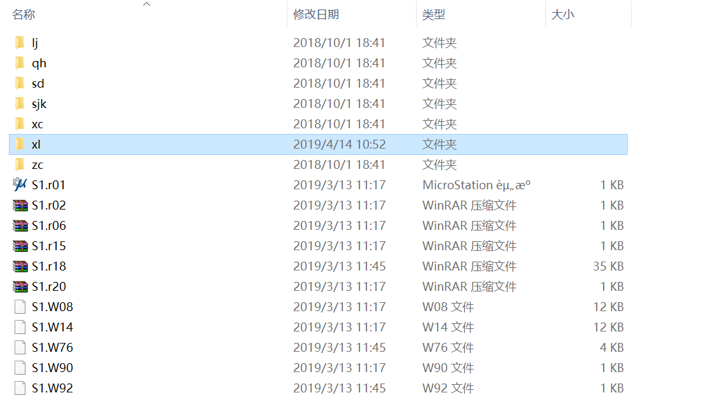

图3 线路数据-2（s1层级下的文件夹，仅需要其中的xl文件夹，其余可删除）

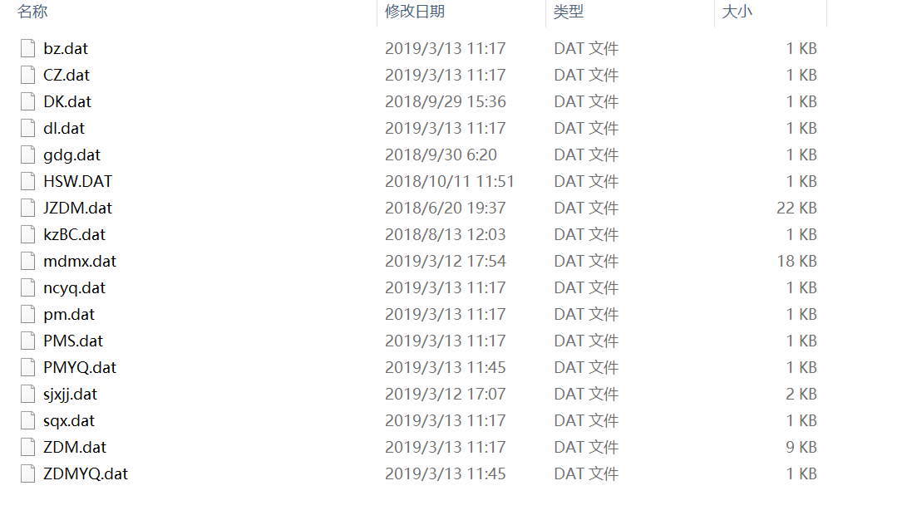

图4 线路数据-3（xl层级下的文件）

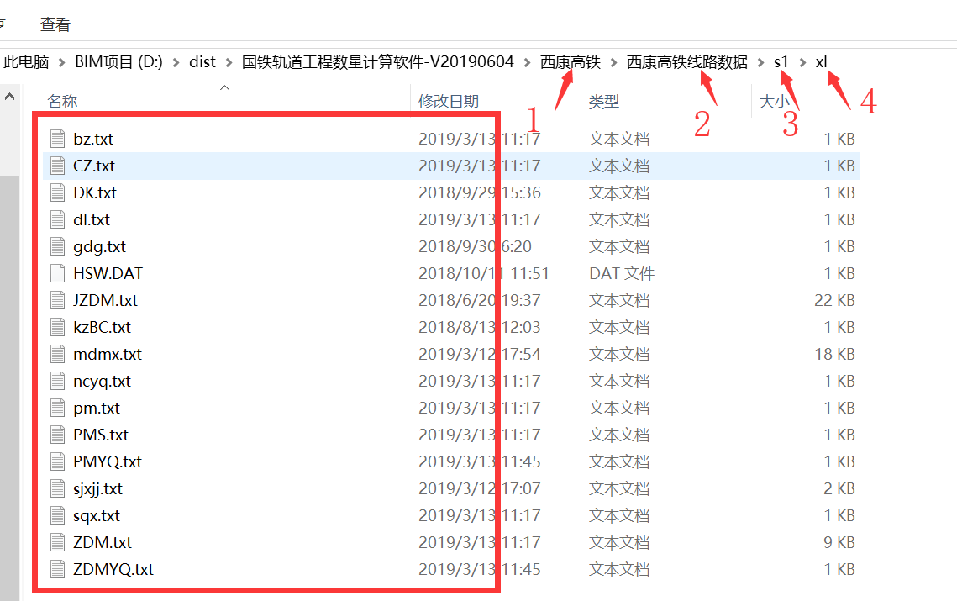

图5 dat数据库放置的文件路径样例（1-项目文件夹；2-‘项目名称+线路数据’文件夹；3-线路段落文件夹；4-xl文件夹，内含线路dat格式数据）

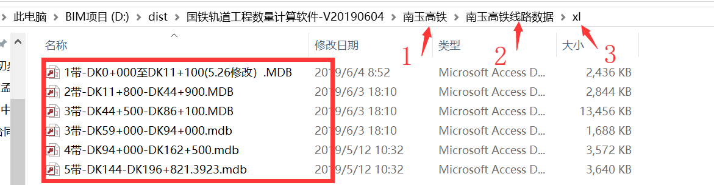

图6 mdb数据库放置的文件路径样例（1-项目文件夹；2-‘项目名称+线路数据’文件夹；3-xl文件夹，内含线路mdb格式数据）

2、设定工作目录

准备完线路数据后，双击打开软件。软件界面如图1所示，点击设定工作目录，选择上一步创建的项目文件夹。选择完后会弹出提示对话框，此时会将《桥隧及特殊工点表.xls》、《轨道工程设计信息表.xlsx》、《国铁轨道工程数量表-样板.xlsx》三个表格复制到创建好的项目文件夹下。

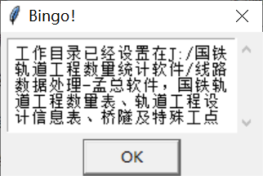

图5 设定工作目录后的提示对话框

3、准备数据

设定工作目录后，复制到项目文件夹下的《桥隧及特殊工点表.xls》、《轨道工程设计信息表.xlsx》需要按照各个项目的实际情况按照格式进行填写。注意桥隧工点表中的里程必须是文本型的，包含‘DK’，如果是纯数字仅设置了格式，显示为DKx+xxx，此时可以复制该列数据到word中，再复制回来即可转换为DKx+xxx文本格式。轨道工程设计信息目前仅包含有缝和无缝线路的分段信息和其他相关信息，注意需保证能够覆盖全部线路吗，以免出错。

4、界面输入

按照界面提示依次输入轨道工程数量计算需要的概算段内的相关数据。

5、一键算量

点击界面中的一键算量，完成后会出现提示对话框。

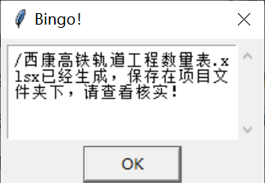

图5 算量完成后的提示对话框